Развитие лексико - грамматических форм у школьников

Под лексико - грамматическим строем речи понимают словарный запас и грамматически правильное его использование.
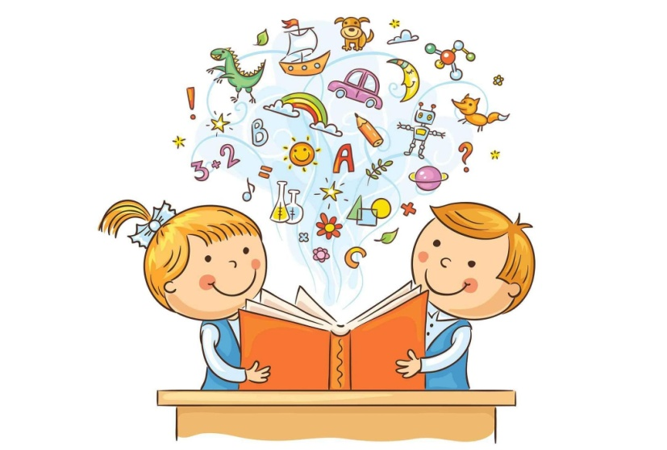
Что такое словарный запас? Словарный запас – это набор слов, который характеризуется объемом и составом частей речи. Словарный запас или лексическая сторона речи является одним из компонентов речевой системы, которую необходимо формировать у детей в любом возрасте. Грамматический строй речи помогает нам правильно использовать взаимодействия слов между собой в словосочетаниях и предложениях.

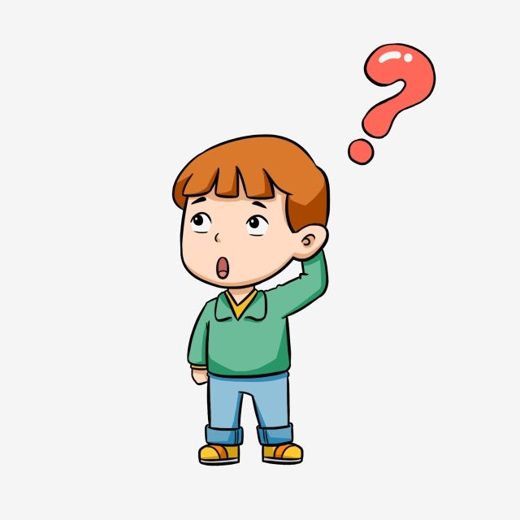
Основные ошибки лексико – грамматических форм детей:
- Неправильное окончание существительных множественного числа (примеры: ботинков, перчатков, лошадков и т.д.)
- Неправильное образование множественного числа существительных, обозначающих детёнышей животных (примеры: котятов, свинятов, коровятов и т.д.)
- Неправильное употребление несклоняемых имён существительных (примеры: мы видели много мороженов, я пил много какавов и т.д.)
- Неправильное определение рода существительных, особенно среднего рода: (примеры: это моя яблоко, это мой мороженое, это мои стул и т.д.)
- Неправильное ударение при склонении существительных: (примеры: в зоопарке видЕли много волковОв и т.д.)
- Образование сравнительной степени прилагательных: (примеры: хороший – хорошеватый и т.д.)
- Образование глагольных форм: (примеры: лошадь скакает, ты доедишь булку? и т.д.)
- Склонение некоторых местоимений, числительных: (примеры: пять утенка, три ведро, и т.д.)
- Образование страдательных причастий: (примеры: строетая башня, нарисоватый домик и т.д.)
Если вы замечаете подобные ошибки у своего ребенка, то не стоит сразу бежать к специалисту, а возможно стоит наладить ваше с ним общение посредством различных игр.
Поэтому я рекомендую родителям наших воспитанников применять следующие игры для развития лексики.

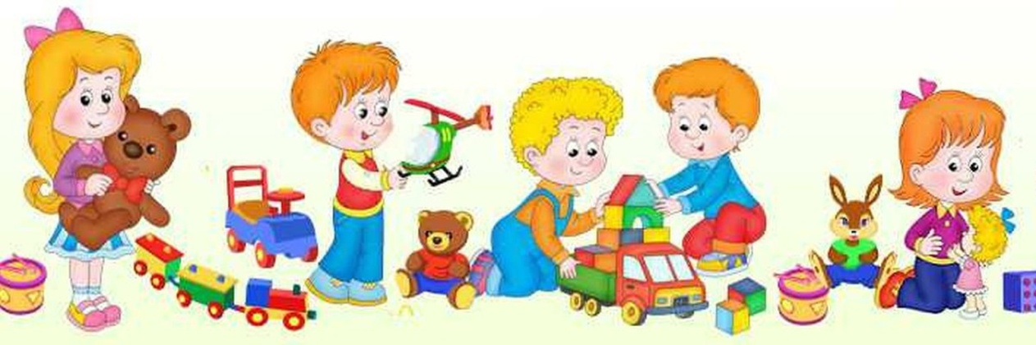
Примеры игр, которые помогут направить речевое развитие ребенка в нужную сторону:
«Жадина»
Цель: научить ребенка правильно использовать местоимения (пример это чья лошадка? Моя лошадка и т.д.)
«Найди лишний предмет» (пример: яблоко, апельсин, помидор, банан). В данном виде игры мы развиваем не только способность ребенка рассуждать и вычленять лишний предмет, а так же умение объединять находить общее среди предметов, развиваем словарный запас ребенка.
«Один - много»
Цель: научить образовывать множественное число имен существительных. можно использовать любые лексические темы (овощи, фрукты, посуда, игрушки и т.д. (пример: «Огурец - огурцы, помидор - помидоры, репа - репы».)
«Назови ласково»
Цель: научить образовывать существительные с уменьшительно-ласкательными суффиксами. (пример: «Этот помидор большой. А как ты назовешь ласково?» помидорчик.)
«Большой - маленький»
Цель: научить образованию слов по форме и велечине (пример: дом – домик)
«Скажи наоборот»
Цель: научить ребенка подбору антонимов (пример: высокий – низкий, длинный – короткий)
В процессе таких игр с грамматическим содержанием наши дети обучаются быстрее тем навыкам, которые обычно трудно усваиваются в процессе общения.

Особое внимание и стоит уделить взрослым в своем общении с детьми. Ребенок должен слышать правильную речь.
Частые ошибки родителей при общении с детьми:
Если родитель постоянно будет говорить скажи правильно, повтори правильно – в данном случае у ребенка пропадает интерес говорить вообще. В таком случае стоит просто повторить правильный вариант и ребенок со временем начнет самостоятельно исправляться.
Часто используете различные гаджеты – в данном случае у ребенка работает только зрительное восприятие и отсутствует заинтересованность в речевом общении. Это не говорит о том, что нужно убрать из жизни ребенка все, но стоит разделять это время вместе с ним, говорить ему объяснять все что он увидел, задавать вопросы и помогать ему отвечать.
Если вы будете с ним «сюсюкаться».
Отсутствие активных игр. Игра — это основная ведущая деятельность ребенка, так он познает свою жизнь учится взаимодействовать с миром и в том числе развивает свою речь.
Если не будете предоставлять ребенку выбор, а по каждому указу пальца будете бежать и выполнять его желание. Предоставляйте ребенку выбор что ты хочешь? Яблоко или банан? Какое яблоко, красное или зеленое?
Если ваша речь будет не внятной – помните вы пример для своего ребенка.

Учитель – логопед МБОУ ОШ № 2 города Тюмени: Небогатова К. И.

